SOP 24 — Kontrak / Supply Rutin: Volume Kecil tapi Stabil
Untuk padi • cabai • jagung • kangkung | Dokumen operasional (siap dipakai)
Dokumen ini membantu kamu membangun pola supply rutin yang stabil. Banyak kebun gagal bukan karena tidak bisa produksi, tetapi karena ‘besar tapi putus-putus’. Buyer lebih suka volume kecil tapi konsisten, karena mereka bisa merencanakan menu, stok, dan promosi.

Prinsipnya: sepakati standar, mulai kecil, jadwalkan tanam berjenjang, lalu review mutu & harga secara berkala.

Alur supply rutin (ringkas)
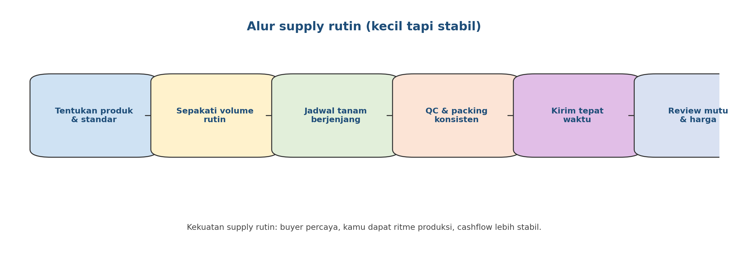

Komponen kontrak sederhana
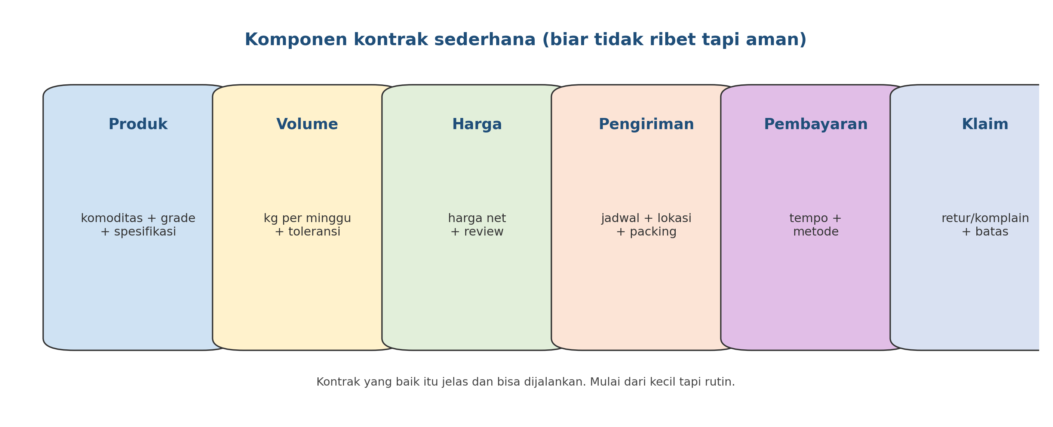

Hasil akhir yang ingin dicapai
Yang dicapai | Tanda terlihat | Bukti/catatan
Supply tidak putus | Ada jadwal kirim mingguan | Rekap pengiriman
Mutu stabil | Grade A konsisten, komplain rendah | QC batch + log komplain
Cashflow lebih stabil | Pembayaran lebih rapi | Rekap penjualan
Hubungan buyer kuat | Order repeat meningkat | Kontrak/PO rutin

Aturan emas (wajib)
- Mulai dari volume kecil tapi bisa kamu penuhi 8–12 minggu berturut-turut.
- Kontrak harus jelas: standar, volume, harga net, jadwal, dan aturan komplain.
- Tanam berjenjang (staggered) supaya panen tidak menumpuk di 1 minggu.
- Jika ada risiko putus, info buyer lebih cepat (lebih dihargai daripada mendadak hilang).
- Review harga & mutu berkala—supaya adil untuk dua pihak.

Yang perlu disiapkan
Kategori | Yang disiapkan | Catatan praktis
Standar produk | grade, ukuran, kemasan | kunci agar tidak debat
Kapasitas produksi | estimasi panen mingguan | pakai data, bukan feeling
Jadwal tanam | tanam bertahap | mencegah panen numpuk
Sistem QC | SOP 20 + SOP 15 | mutu stabil = kontrak panjang
Administrasi | PO/kontrak sederhana, invoice | biar pembayaran rapi

Langkah kerja (praktis)
1) Tentukan buyer target & standar yang dia mau
Mulai dari buyer yang cocok dengan kapasitasmu:
• reseller, warung, horeka kecil, atau pengepul yang mau rutin.

Kunci: minta standar tertulis atau foto contoh. Sepakati definisi Grade A/B dan toleransi cacat.
2) Sepakati volume kecil tapi realistis
Aturan praktis:
• pilih volume yang kamu yakin bisa penuhi saat cuaca jelek sekalipun,
• buat toleransi (misal ±10%) supaya fleksibel.

Volume kecil tapi stabil biasanya lebih cepat naik daripada volume besar yang sering gagal.
3) Jadwal tanam berjenjang (staggered)
Untuk komoditas yang panennya bertahap (cabai, kangkung), buat blok tanam bertingkat.
Untuk komoditas musiman (padi, jagung), rencanakan periode panen dan siapkan buyer jauh hari.

Tujuan: setiap minggu ada barang, bukan menumpuk lalu habis.
4) QC & packing konsisten
Supply rutin bukan cuma soal volume, tapi soal mutu.
Pastikan:
• QC batch (SOP 20) jalan,
• packing sesuai standar,
• batch jelas (traceability, SOP 16).

Kalau buyer percaya mutu, mereka lebih toleran saat volume turun sedikit.
5) Pengiriman tepat waktu & komunikasi proaktif
Buyer benci ketidakpastian. Maka:
• kirim sesuai jam yang disepakati,
• jika ada kendala (hujan/banjir/alat rusak), kabari secepatnya,
• jangan ‘menghilang’.

Komunikasi cepat itu sering menyelamatkan kontrak.
6) Review berkala (mutu, harga, komplain)
Setiap 2–4 minggu:
• review % grade A,
• review komplain/retur,
• review harga net dan biaya jual.

Tujuan: supply rutin tetap menguntungkan dan buyer tetap puas.

Template ringkas kontrak/PO (isi minimum)
Bagian | Isi minimum (contoh) | Catatan
Produk | Cabai Grade A, kemasan 5 kg/box | sertakan foto contoh
Volume | 50 kg/minggu (±10%) | mulai kecil
Harga | Rp __/kg NET (packing termasuk/tidak) | jelaskan biaya jual
Jadwal kirim | Setiap Senin & Kamis | jam kirim disepakati
Pembayaran | Tempo 7 hari / transfer | hindari utang panjang
Klaim | Retur max 24 jam + foto + batch | biar fair

Peran & tanggung jawab
Peran | Tanggung jawab inti | Nama | Cadangan
PIC penjualan | Negosiasi kontrak, komunikasi buyer, invoice
PIC produksi | Jadwal tanam & kesiapan panen
PIC QC/packing | Mutu & packing sesuai standar
Koordinator kebun | Review performa kontrak & aksi perbaikan

Versi 1.0

